Как редактировать текст
Необходимо пройди последовательно шаги:
0) Зайти на курс, в котором вы являетесь куратором, в любом браузере, кроме Оперы.
1) Нажмите кнопку редактировать, справа, вверху.
Смотри рисунок 1

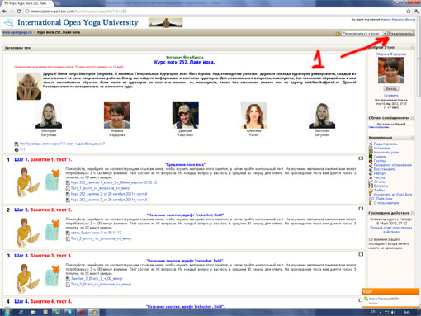
2) Появятся инструменты для редактирования. Зайти в руку с карандашом, рисунок2

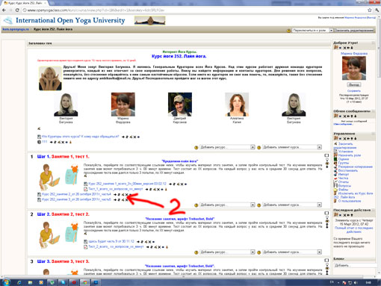

3) Нажмите - развернуть на весь экран, рис 3

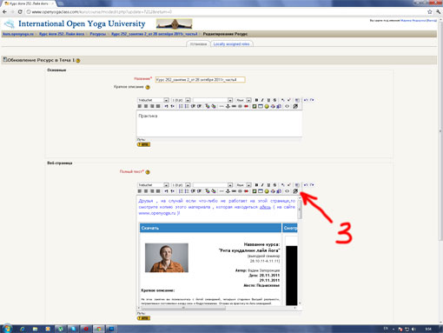
4) Редактируйте. Если вы вставляете текст, предварительно обязательно нужно скопировать в текстовый документ – автоматически удаляются вордовские тэги, чтобы веб страница быстрее загружалась.
5) Снова, развернуть на весь экран - страница обратно сворачивается, рис 3
6) Сохраняете и смотрите, что получилось, рис 6
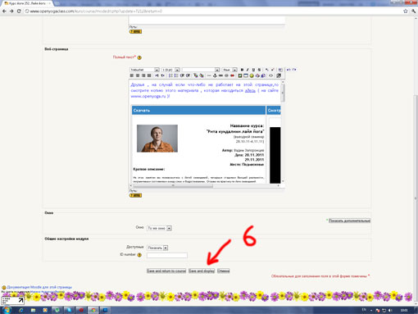

7) Если надо что-то изменить, нажмите кнопку назад, рис 7

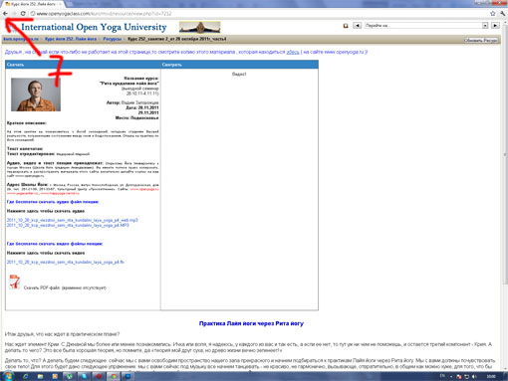

Код для таблицы со ссылками на аудио и видео
Чтобы вставить этот код, необходимо, чтобы содержимое страницы отображалось, как код. Для этого нужно нажать кнопку <> - Исходный XTML-код
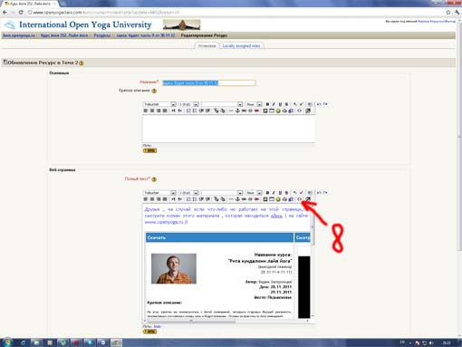
Синий текст – вместо этой ссылки вставьте свою ссылку на аудио
Зеленый текст – вместо этой ссылки вставьте свою ссылку на видео
Красный текст – ссылка на видео, которое проигрывается прямо на странице
Темно-красный, подчеркнутый текст в конце – вместо него вставьте основной текст лекции

- Скопируйте все до конца и вставьте в начале веб страницы
- Затем снова нажмите кнопку <> - Исходный XTML-код
<div style="text-align: justify; "><font size="5" style="color: rgb(0, 0, 255); "><font size="3">Друзья , на случай если что-либо не работает на этой странице,то смотрите копию этого материала , которая находиться <span style="font-style: italic; text-decoration: underline; "><a href="http://openyoga.ru/">здесь</a></span> ( на сайте www.openyoga.ru )!</font></font></div><div style="text-align: justify; "><br /></div><table cellspacing="3" cellpadding="5" border="1" style="width: 987px; height: 786px; "><tbody> <tr> <td width="460" valign="top" bgcolor="#3384c4" colspan="2"><span style="color: rgb(255, 255, 255); "><b>Скачать</b></span> </td> <td width="480" valign="top" bgcolor="#3384c4"><span style="color: rgb(255, 255, 255); "><b>Смотреть</b></span> </td> </tr> <tr> <td valign="top" colspan="2"><b><br /> <div style="text-align: right; "><b><font size="2"><img align="left" width="180" vspace="0" border="0" hspace="0" height="120" title="Вадим Запорожцев" alt="Вадим Запорожцев" src="http://www.openyogaclass.com/kurs/file.php/139/c00/vadim_z_t2.gif" /></font>Название курса:</b></div> <div style="text-align: right; ">&quot;Рита кундалини лайя йога&quot; </div></b> <div style="text-align: right; "><font size="2">(выездной семинар</font></div> <div style="text-align: right; "><font size="2">28.10.11-4.11.11)</font><br /></div> <p></p> <div style="text-align: right; "><b style="font-size: small; ">Автор: </b><span style="font-size: small; ">Вадим Запорожцев</span></div><font size="2"> <div style="text-align: right; "><b>Дата: 28.11.2011</b></div> <div style="text-align: right; "><b>29.11.2011</b></div></font><font size="2"> <div style="text-align: right; "><b>Место: Подмосковье</b></div></font><font size="1"><font size="2"><b>Краткое описание: </b></font><br /></font> <p></p> <p style="text-align: justify; "><font size="1">На этом занятии вы познакомитесь с йогой сновидений, четырьмя стадиями Высшей реальности, пограничными состояниями между сном и бодрствованием. Отзывы на практику по йоге сновидений.</font><font size="2"></font></p> <p><font size="2"><b>Текст напечатан: </b></font><br /><b><font size="2">Текст отредактирован: </font><font size="1">Федоровой Мариной</font></b><font size="2"><b><br /></b></font></p> <p style="text-align: justify; "><font size="2"><b>Аудио, видео и текст лекции принадлежат: </b><font size="1"><b>Открытому Йога Университету</b> в городе Москве (<b>Школа йоги традиции Анандасвами</b>). Вы имеете полное право копировать, тиражировать и распространять материалы этого сайта, желательно делайте ссылку на наш сайт <b>www.openyoga.ru.</b> </font></font><font size="2"><br /></font></p> <p style="text-align: justify; "><font size="2"><b>Адрес Школы Йоги: </b><font size="1">г. Москва, Россия, метро Новослободская, ул. Долгоруковская, дом 29, тел. 251-21-08, 251-33-67, Культурный Центр «Просветление». Сайты: <b><span style="color: red; ">www.openyoga.ru www.yogacenter.ru., www.happyoga.narod.ru.</span> </b></font></font><br /></p> <p style="text-align: justify; "><font size="2"><b><font color="#0000ff">Где бесплатно скачать аудио файл лекции: </font></b></font> </p> <p style="text-align: justify; " class="MsoNormal"><font size="2"><b>Нажмите здесь чтобы скачать аудио</b></font></p> <p style="text-align: justify; "><a href="http://www.openyoga.ru/av_yoga/seminary/2011_10_28_kcp_viezdnoi_sem_rita_kundalini_laya_yoga/2011_10_28_kcp_viezdnoi_sem_rita_kundalini_laya_yoga_p9_web.mp3">2011_10_28_kcp_viezdnoi_sem_rita_kundalini_laya_yoga_p9_web.mp3</a><br /><a href="http://www.openyoga.ru/av_yoga/seminary/2011_10_28_kcp_viezdnoi_sem_rita_kundalini_laya_yoga/2011_10_28_kcp_viezdnoi_sem_rita_kundalini_laya_yoga_p9.MP3">2011_10_28_kcp_viezdnoi_sem_rita_kundalini_laya_yoga_p9.MP3</a><br /><a style="font-size: small; " href="http://www.openyoga.ru/av_yoga/seminary/2011_10_28_kcp_viezdnoi_sem_rita_kundalini_laya_yoga/2011_10_28_kcp_viezdnoi_sem_rita_kundalini_laya_yoga_p9_web.mp3"></a><br /><span> </span></p> <p style="text-align: justify; " class="MsoNormal"><a href="http://www.openyoga.ru/av_yoga/seminary/2011_10_28_kcp_viezdnoi_sem_rita_kundalini_laya_yoga/2011_10_28_kcp_viezdnoi_sem_rita_kundalini_laya_yoga_p9.flv"></a><font size="2"><b><font color="#0000ff">Где бесплатно скачать видео файлы лекции:</font></b></font></p> <p style="text-align: justify; " class="MsoNormal"><font size="2"><b>Нажмите здесь чтобы скачать видео</b></font></p> <p style="text-align: justify; "><a href="http://www.openyoga.ru/av_yoga/seminary/2011_10_28_kcp_viezdnoi_sem_rita_kundalini_laya_yoga/2011_10_28_kcp_viezdnoi_sem_rita_kundalini_laya_yoga_p9.flv"> </a></p> <p style="text-align: justify; "><a href="http://www.openyoga.ru/av_yoga/seminary/2011_10_28_kcp_viezdnoi_sem_rita_kundalini_laya_yoga/2011_10_28_kcp_viezdnoi_sem_rita_kundalini_laya_yoga_p9.flv">2011_10_28_kcp_viezdnoi_sem_rita_kundalini_laya_yoga_p9.flv</a><a href="http://www.openyoga.ru/av_yoga/seminary/2011_10_28_kcp_viezdnoi_sem_rita_kundalini_laya_yoga/2011_10_28_kcp_viezdnoi_sem_rita_kundalini_laya_yoga_p9.flv">. </a><br /> <span></span><br /><br /><img width="49" border="0" src="http://www.yogatriada.ru/images/icons/pdf.png" /><span> Скачать PDF-файл: (временно отсутствует) <br /></span></p> <div align="center"> </div> <p style="text-align: justify; "><!--[if gte mso 9]><xml>&#010; <w:WordDocument>&#010; <w:View>Normal</w:View>&#010; <w:Zoom>0</w:Zoom>&#010; <w:PunctuationKerning/>&#010; <w:ValidateAgainstSchemas/>&#010; <w:SaveIfXMLInvalid>false</w:SaveIfXMLInvalid>&#010; <w:IgnoreMixedContent>false</w:IgnoreMixedContent>&#010; <w:AlwaysShowPlaceholderText>false</w:AlwaysShowPlaceholderText>&#010; <w:Compatibility>&#010; <w:BreakWrappedTables/>&#010; <w:SnapToGridInCell/>&#010; <w:WrapTextWithPunct/>&#010; <w:UseAsianBreakRules/>&#010; <w:DontGrowAutofit/>&#010; </w:Compatibility>&#010; <w:BrowserLevel>MicrosoftInternetExplorer4</w:BrowserLevel>&#010; </w:WordDocument>&#010;</xml><![endif]--><!--[if gte mso 9]><xml>&#010; <w:LatentStyles DefLockedState="false" LatentStyleCount="156">&#010; </w:LatentStyles>&#010;</xml><![endif]--><!--[if gte mso 10]>&#010;<style>&#010; /* Style Definitions */&#010; table.MsoNormalTable&#010; {mso-style-name:"Обычная таблица";&#010; mso-tstyle-rowband-size:0;&#010; mso-tstyle-colband-size:0;&#010; mso-style-noshow:yes;&#010; mso-style-parent:"";&#010; mso-padding-alt:0cm 5.4pt 0cm 5.4pt;&#010; mso-para-margin:0cm;&#010; mso-para-margin-bottom:.0001pt;&#010; mso-pagination:widow-orphan;&#010; font-size:10.0pt;&#010; font-family:"Times New Roman";&#010; mso-ansi-language:#0400;&#010; mso-fareast-language:#0400;&#010; mso-bidi-language:#0400;}&#010;</style>&#010;<![endif]--> </p><br /> <p style="text-align: justify; font-family: 'times new roman', times, serif; "><span><br /></span></p> <p style="text-align: justify; font-family: 'times new roman', times, serif; "><span><br /></span></p> </td> <td width="480" valign="top" rowspan="4" style="font-family: 'times new roman', times, serif; "><center> <table width="480" cellspacing="3" cellpadding="3" border="0"><tbody> <tr> <td valign="top" colspan="2"> <div style="text-align: center; "><font size="2">
Видео1<br /><br /></font></div> <!--- Тут вставка ВИДЕО --><font size="2"> <object width="480" align="middle" height="380" data="http://www.openyogaclass.com/kurs/plugins/player-4-3-132.swf" type="application/x-shockwave-flash"> <param value="http://www.openyogaclass.com/kurs/plugins/player-4-3-132.swf" name="movie" /> <param value="high" name="quality" /> <param value="transparent" name="wmode" /> <param value="#FFFFFF" name="bgcolor" /><param value="false" name="autoplay" /> <param value="true" name="allowfullscreen" /> <param value="always" name="allowscriptaccess" /> <!-- Исправлять ТОЛЬКО ЭТОТ ПАРАМЕТР --> <param value="file=http://www.openyoga.ru/av_yoga/seminary/2011_10_28_kcp_viezdnoi_sem_rita_kundalini_laya_yoga/2011_10_28_kcp_viezdnoi_sem_rita_kundalini_laya_yoga_p9.flv" name="flashvars" /> <!-- ОКОНЧАНИЕ Исправлять ТОЛЬКО ЭТОТ ПАРАМЕТР
</object> </font> </td> </tr> </tbody> </table><br /></center></td></tr></tbody></table><br /><div>
далее идет основной текст лекции<div><br /></div></div>

